Pakuotės lapelis: informacija vartotojui

Risperidone Teva 25 mg milteliai ir tirpiklis pailginto atpalaidavimo injekcinei suspensijai
Risperidone Teva 37,5 mg milteliai ir tirpiklis pailginto atpalaidavimo injekcinei suspensijai
Risperidone Teva 50 mg milteliai ir tirpiklis pailginto atpalaidavimo injekcinei suspensijai
risperidonas

Atidžiai perskaitykite visą šį lapelį, prieš pradėdami vartoti vaistą, nes jame pateikiama Jums svarbi informacija.
- Neišmeskite šio lapelio, nes vėl gali prireikti jį perskaityti.
- Jeigu kiltų daugiau klausimų, kreipkitės į gydytoją arba vaistininką.
- Šis vaistas skirtas tik Jums, todėl kitiems žmonėms jo duoti negalima. Vaistas gali jiems pakenkti (net tiems, kurių ligos požymiai yra tokie patys kaip Jūsų).
- Jeigu pasireiškė šalutinis poveikis (net jeigu jis šiame lapelyje nenurodytas), kreipkitės į gydytoją arba vaistininką. Žr. 4 skyrių.

Apie ką rašoma šiame lapelyje?
1. Kas yra Risperidone Teva ir kam jis vartojamas
2. Kas žinotina prieš vartojant Risperidone Teva
3. Kaip vartoti Risperidone Teva
4. Galimas šalutinis poveikis
5. Kaip laikyti Risperidone Teva
6. Pakuotės turinys ir kita informacija

1. Kas yra Risperidone Teva ir kam jis vartojamas

Risperidone Teva priklauso vaistų, vadinamų antipsichoziniais, grupei.

Risperidone Teva taikomas palaikomajam šizofrenijos gydymui. Sergant šizofrenija, galite matyti, girdėti ar jausti tai, ko nėra, įsivaizduoti dalykus, kurių nėra, arba gali kilti neįprastas įtarumas, arba sumišimas.

Risperidone Teva skiriamas pacientams, kurie tuo metu yra gydomi geriamaisiais (pvz., tabletėmis, kapsulėmis) antipsichoziniais vaistais.

Risperidone Teva gali padėti sumažinti Jūsų ligos simptomus ir neleisti jiems atsinaujinti.

2. Kas žinotina prieš vartojant Risperidone Teva

Risperidone Teva vartoti draudžiama:
- jeigu yra alergija veikliajai arba bet kuriai pagalbinei šio vaisto medžiagai (jos išvardytos 6 skyriuje).

Įspėjimai ir atsargumo priemonės
- Jeigu anksčiau nebuvote gydytas jokiomis risperidono vaisto formomis, prieš pradedant gydymą Risperidone Teva, turėsite vartoti geriamąjį risperidoną.

Pasitarkite su gydytoju arba vaistininku, prieš pradėdami vartoti Risperidone Teva:
- jeigu sergate širdies liga, pavyzdžiui, yra nereguliarus širdies plakimas, arba jeigu turite polinkį į kraujospūdžio sumažėjimą ar vartojate kraujospūdį mažinančių vaistų. Risperidone Teva gali mažinti kraujospūdį. Gali tekti keisti dozę;
- jei žinote bet kokius veiksnius, galinčius Jums sukelti insultą, pvz., yra aukštas kraujospūdis, širdies-kraujagyslių sutrikimas arba smegenų kraujotakos sutrikimas;
- jeigu yra kada nors pasireiškę nevalingi liežuvio, burnos ir veido judesiai;
- jeigu kada nors buvo būklė, kurios metu pasireiškė aukšta kūno temperatūra, raumenų sustingimas, prakaitavimas ar sąmonės pritemimas (ši būklė dar vadinama piktybiniu neurolepsiniu sindromu);
- jeigu sergate Parkinsono liga ar demencija;
- jeigu žinote, kad anksčiau Jums buvo nustatyti maži baltųjų kraujo ląstelių kiekiai (tai galėjo sukelti kiti vaistai, arba ne vaistai);
- jeigu sergate cukriniu diabetu;
- jeigu sergate epilepsija;
- jeigu esate vyras ir patyrėte ilgalaikę skausmingą erekciją;
- jeigu yra sutrikęs organizmo gebėjimas reguliuoti kūno temperatūrą ar perkaitimas;
- jeigu sergate inkstų liga;
- jeigu sergate kepenų liga;
- jei Jums yra nenormaliai padidėjusi hormono prolaktino koncentracija kraujyje arba jeigu Jums yra galimai nuo prolaktino priklausomas navikas;
- jeigu Jums ar kuriam nors Jūsų artimam giminaičiui buvo susidarę kraujo krešuliai, nes panašūs vaistai yra susiję su kraujo krešulių formavimusi.

Jeigu abejojate, ar kuri nors iš išvardytų būklių tinka Jums, prieš pradėdami vartoti risperidoną arba Risperidone Teva, kreipkitės į gydytoją arba vaistininką.

Kadangi labai retai buvo stebėti pavojingai maži tam tikrų baltųjų kraujo ląstelių, reikalingų kovoti su infekcija Jūsų kraujyje, kiekiai Risperidone Teva vartojantiems pacientams, Jūsų gydytojas gali patikrinti Jūsų baltųjų kraujo ląstelių kiekius.

Net jeigu Jūs anksčiau toleravote geriamąjį risperidoną, pavartojus Risperidone Teva injekcijas retai pasireiškia alerginės reakcijos. Nedelsiant kreipkitės medicininės pagalbos, jeigu Jums pasireiškė išbėrimas, gerklės patinimas, niežulys arba kvėpavimo problemos, nes tai gali būti sunkios alerginės reakcijos požymiai.

Vartojant Risperidone Teva, gali padidėti kūno svoris. Reikšmingas kūno svorio padidėjimas gali nepalankiai veikti Jūsų sveikatą. Jūsų gydytojas turi reguliariai įvertinti Jūsų kūno svorį.

Pacientams, vartojantiems risperidoną, buvo nustatytas cukrinis diabetas arba anksčiau buvusio cukrinio diabeto pasunkėjimas, todėl Jūsų gydytojas turi tikrinti, ar neatsiranda didelės gliukozės koncentracijos kraujyje požymių. Pacientams su anksčiau buvusiu cukriniu diabetu gliukozės koncentraciją kraujyje reikia tikrinti reguliariai.

Risperidone Teva dažniausiai didina hormono, vadinamo prolaktinu, kiekį. Tai gali sukelti šalutinį poveikį, tokį kaip menstruacijų sutrikimai ar vaisingumo problemos moterims, krūtų pabrinkimas vyrams (žr. „Galimas šalutinis poveikis“). Jei toks šalutinis poveikis pasireiškia, rekomenduojama įvertinti prolaktino lygį kraujyje.

Operacijos dėl akies lęšiuko drumsties (kataraktos) metu vyzdys (juodos spalvos skritulys Jūsų akies viduryje) gali nepadidėti iki reikiamo dydžio. Be to, operacijos metu rainelė (spalvotoji akies dalis) gali tapti suglebusi, ir dėl to gali būti pažeista akis. Jeigu planuojate savo akies operaciją, būtinai pasakykite savo akių gydytojui, kad vartojate šį vaistą.

Demencija sergantys senyvi žmonės
Demencija sergantys senyvi ligoniai Risperidone Teva negydomi.

Jeigu pastebėjote arba slaugytojas pastebėjo staigių psichikos pokyčių arba staiga pasireiškia veido, rankų ar kojų, ypač vienos pusės, silpnumas ar tirpulys, neaiškiai tariate žodžius, net jeigu tokie pokyčiai pasireiškia trumpai, gydymą šiuo vaistu reikia iš karto nutraukti. Tai gali būti insulto požymiai.

Inkstų ar kepenų ligomis sergantys žmonės
Nors geriamojo risperidono poveikis buvo tirtas, Risperidone Teva poveikis pacientams, sergantiems inkstų ar kepenų ligomis, netirtas. Risperidone Teva šios grupės pacientams reikia skirti atsargiai.

Kiti vaistai ir Risperidone Teva
Jeigu vartojate ar neseniai vartojote kitų vaistų arba dėl to nesate tikri, apie tai pasakykite gydytojui arba vaistininkui.

Labai svarbu pasakyti gydytojui arba vaistininkui, jeigu vartojate bet kurių išvardytų vaistų:
- vaistų, kurie veikia smegenis ir padeda nusiraminti (benzodiazepinų) arba vaistų nuo skausmo (opiatų), vaistų nuo alergijos (kai kurių antihistamininių preparatų), nes risperidonas gali sustiprinti jų raminamąjį poveikį;
- vaistų, kurie gali keisti širdies elektrinį aktyvumą, pavyzdžiui, vaistų nuo maliarijos, širdies ritmo sutrikimų, alergijos (antihistamininių vaistų), kai kurių antidepresantų ar kitokių vaistų nuo psichikos sutrikimų;
- vaistų, kurie gali sulėtinti širdies ritmą;
- vaistų, kurie gali sumažinti kalio kiekį kraujyje (pvz., kai kurių diuretikų);
- vaistų nuo Parkinsono ligos, pavyzdžiui, levodopą;
- vaistų, kurie didina centrinės nervų sistemos aktyvumą (psichostimuliatorių, tokių kaip metilfenidatas);
- vaistų padidėjusiam kraujospūdžiui gydyti. Risperidone Teva gali mažinti kraujospūdį;
- šlapimo išsiskyrimą skatinančių tablečių (diuretikų) (pvz., furozemidą ar chlorotiazidą), kurių vartojama sergant širdies ligomis arba dėl pernelyg didelio skysčių susikaupimo organizme patinus kuriai nors kūno daliai. Vartojant vieną Risperidone Teva arba kartu su furozemidu, gali padidėti demencija sergančių senyvų ligonių insulto ar mirties rizika.

Toliau nurodyti vaistai gali sumažinti risperidono poveikį:
- rifampicinas (vaistas kai kurioms infekcijoms gydyti);
- karbamazepinas, fenitoinas (vaistai nuo epilepsijos);
- fenobarbitalis.
Jei Jūs pradėjote arba nutraukėte šių vaistų vartojimą, Jums reikės kitokios risperidono dozės.

Toliau nurodyti vaistai gali padidinti risperidono poveikį:
- chinidinas (vartojamas kai kurioms širdies ligoms gydyti);
- antidepresantai, pvz., paroksetinas, fluoksetinas, tricikliai antidepresantai;
- beta blokatoriai (vartojami padidėjusiam kraujospūdžiui gydyti);
- fenotiazinai (vaistai vartojami psichozei gydyti arba nusiraminti);
- cimetidinas, ranitidinas (vartojami padidėjusiam skrandžio rūgštingumui mažinti);
- itrakonazolas ir ketokonazolas (vaistai grybelių sukeltoms infekcijoms gydyti);
- kai kurie vaistai, vartojami ŽIV / AIDS gydyti, tokie kaip ritonaviras;
- verapamilis, vaistas, vartojamas padidėjusiam kraujospūdžiui ir (arba) nenormaliam širdies ritmui gydyti;
- sertralinas ir fluvoksaminas - depresijai ir kitiems psichikos sutrikimams gydyti vartojami vaistai.
Jei Jūs pradėjote arba nutraukėte šių vaistų vartojimą, Jums reikės kitokios risperidono dozės.

Jei nesate tikri, ar bet kuri iš išvardytų būklių Jums tinka, prieš pradėdami vartoti Risperidone Teva, pasitarkite su gydytoju arba vaistininku.

Risperidone Teva vartojimas su maistu, gėrimais ir alkoholiu
Vartojant Risperidone Teva, alkoholio gerti negalima.

Nėštumas, žindymo laikotarpis ir vaisingumas
- Jeigu esate nėščia, žindote kūdikį, manote, kad galbūt esate nėščia, arba planuojate pastoti, tai prieš vartodama šį vaistą, pasitarkite su gydytoju arba vaistininku. Gydytojas nuspręs, ar galite vartoti šį vaistą.
- Naujagimiams, kurių motinos paskutiniojo nėštumo trimestro metu (paskutiniaisiais trimis nėštumo mėnesiais) vartojo Risperidone Teva, gali pasireikšti šie simptomai: drebėjimas, raumenų sąstingis ir (arba) silpnumas, mieguistumas, susijaudinimas, sutrikęs kvėpavimas ir sunkumas žindyti. Jeigu Jūsų kūdikiui pasireiškė bet kuris iš šių simptomų, Jums gali tekti kreiptis į savo gydytoją.
- Risperidone Teva gali didinti hormono, vadinamo prolaktinu, koncentracijas Jūsų kraujyje, o tai gali daryti poveikį vaisingumui (žr. skyrių „Galimas šalutinis poveikis“).

Vairavimas ir mechanizmų valdymas
Vartojant Risperidone Teva, gali pasireikšti svaigulys, nuovargis ir regėjimo sutrikimas. Vairuoti ir mechanizmų valdyti, nepasitarus su gydytoju, negalima.

Risperidone Teva sudėtyje yra natrio
Šio vaisto vienoje dozėje yra mažiau kaip 1 mmol (23 mg) natrio, t. y. jis beveik neturi reikšmės.

Risperidone Teva sudėtyje yra polisorbato 20
Kiekvienoje paruoštoje injekcinėje suspensijoje yra 2 mg polisorbato 20, tai atitinka 0,095 % m/m arba 0,100 % m/t.
Polisorbatai gali sukelti alergines reakcijas. Pasakykite gydytojui, jei turite kokių nors žinomų alergijų.

3. Kaip vartoti Risperidone Teva

Visada vartokite šį vaistą tiksliai kaip nurodė gydytojas arba vaistininkas. Jeigu abejojate, kreipkitės į gydytoją arba vaistininką.

Risperidone Teva į žasto deltinį arba sėdmens raumenį kas 2 savaites suleidžia sveikatos priežiūros specialistas. Reikia kaitalioti dešinę ir kairę injekcijos vietos puses. Vaisto negalima leisti į veną.

Rekomenduojama dozė yra tokia:

Suaugusieji
Pradinė dozė
Jei pastarąsias dvi savaites vartojote po 4 mg arba mažiau geriamojo (pvz., tabletes) risperidono per parą, Jūsų pradinė dozė turėtų būti 25 mg Risperidone Teva.
Jei pastarąsias dvi savaites vartojote daugiau kaip po 4 mg geriamojo (pvz., tabletes) risperidono per parą, Jums gali paskirti 37,5 mg Risperidone Teva pradinę dozę.

Jei šiuo metu Jūs gydomi kitokiais antipsichoziniais vaistais nei risperidonas, Jūsų pradinė Risperidone Teva dozė priklausys nuo dabartinio gydymo. Jūsų gydytojas pasirinks 25 mg arba 37,5 mg Risperidone Teva dozę.

Jūsų gydytojas nuspręs, ar ši Risperidone Teva dozė Jums tinka.

Palaikomoji dozė
- Įprasta dozė yra: leidžiama po 25 miligramus kas dvi savaites.
- Taip pat gali prireikti didesnės (37,5 ar 50 mg) dozės. Gydytojas paskirs Jums tinkamą Risperidone Teva dozę.
- Pirmas tris savaites po pirmosios vaisto dozės suleidimo gydytojas gali skirti gerti risperidoną.

Ką daryti pavartojus per didelę Risperidone Teva dozę?
- Žmonėms, kuriems pavartota per didelė Risperidone Teva dozė, gali atsirasti tokių simptomų: mieguistumas, nuovargis, nenormalių kūno judesių, stovėsenos ir eisenos sutrikimų, svaigulys dėl kraujospūdžio sumažėjimo, nenormalus širdies plakimas. Nustatyta elektrinio impulso plitimo širdyje sutrikimo ir traukulių atvejų.
- Nedelsdami kreipkitės į gydytoją.

Nustojus vartoti Risperidone Teva
Gali išnykti vaisto poveikis. Vaisto vartojimo nutraukti anksčiau, nei nurodė gydytojas, negalima, nes ligos simptomai gali atsinaujinti. Stenkitės neužmiršti paskirto laiko, kada kas dvi savaites numatyta injekcija. Jeigu negalite atvykti paskirtu laiku, iš karto kreipkitės į gydytoją, kad būtų paskirta kita injekcijos data.

Jeigu kiltų daugiau klausimų dėl šio vaisto vartojimo, kreipkitės į gydytoją arba vaistininką.

Vartojimas vaikams ir paaugliams
Risperidone Teva netinka vartoti jaunesniems negu 18 metų asmenims.

4. Galimas šalutinis poveikis

Šis vaistas, kaip ir visi kiti, gali sukelti šalutinį poveikį, nors jis pasireiškia ne visiems žmonėms.

Nedelsdami pasakykite gydytojui, jeigu Jums pasireiškė bet kokie toliau išvardyti nedažni šalutinio poveikio reiškiniai (gali pasireikšti rečiau kaip 1 iš 100 asmenų):
- sergate demencija ir staiga pakinta psichinė būklė arba staiga pasireiškia veido, rankų ar kojų, ypač vienoje pusėje, silpnumas ar nutirpimas, arba tampa neaiški kalba, nors ir trumpam. Tai gali būti insulto požymiai;
- pasireiškia vėlyvoji diskinezija (timpčiojantys ar trūkčiojantys veido, liežuvio ar kitų kūno dalių judesiai, kurių negalite kontroliuoti). Nedelsdami pasakykite gydytojui, jei Jums pasireiškė nevalingi ritmiški liežuvio, burnos ir veido judesiai. Gali reikėti nutraukti Risperidone Teva vartojimą.

Nedelsdami pasakykite gydytojui, jeigu Jums pasireiškė bet kokie toliau išvardyti reti šalutinio poveikio reiškiniai (gali pasireikšti rečiau kaip 1 iš 1 000 asmenų):
- venose, ypač kojų, formuojasi kraujo krešuliai (gali pasireikšti tokie simptomai: kojų patinimas, skausmas ir paraudimas), kurie gali kraujagyslėmis nukeliauti į plaučius ir sukelti krūtinės skausmą bei kvėpavimo pasunkėjimą. Jeigu Jūs pastebėjote kurį nors iš šių simptomų, nedelsiant kreipkitės į gydytoją;
- pasireiškia karščiavimas, raumenų sustingimas, prakaitavimas ar sąmonės pritemimas (sutrikimas vadinamas piktybiniu neurolepsiniu sindromu). Gali prireikti Jus skubiai gydyti;
- esate vyras ir pasireiškia ilgalaikė ar skausminga erekcija. Tai vadinama priapizmu. Gali prireikti Jus skubiai gydyti;
- pasireiškia sunki alerginė reakcija, kuriai būdingas karščiavimas, burnos, veido, lūpų ar liežuvio patinimas, dusulys, niežulys, odos išbėrimas arba kraujo spaudimo sumažėjimas. Net jeigu Jūs anksčiau toleravote geriamąjį risperidoną, retai po Risperidone Teva injekcijų atsiranda alerginės reakcijos.

Taip pat gali pasireikšti kitas toliau išvardytas nepageidaujamas poveikis.
Labai dažni šalutinio poveikio reiškiniai (gali pasireikšti ne rečiau kaip 1 iš 10 asmenų):
- peršalimo simptomai;
- sunkumas užmigti arba miegoti;
- depresija, nerimas;
- parkinsonizmas: ši būklė gali pasireikšti lėtu arba sutrikusiu judėjimu, raumenų sustingimo ar įtempimo pojūčiu (judesiai tampa trūkčiojantys), o kartais netgi judesių sustingimo ir tolimesnio atsinaujinimo pojūčiu. Tarp kitų parkinsonizmo požymių yra lėta šlepsinti eisena, drebulys ramybėje, sustiprėjęs seilių išskyrimas ir (arba) seilėtekis, ir veido išraiškos praradimas;
- galvos skausmas.

Dažni šalutinio poveikio reiškiniai (gali pasireikšti rečiau kaip 1 iš 10 asmenų):
- plaučių uždegimas, krūtinės ląstos infekcija (bronchitas), nosies ančių infekcija;
- šlapimo takų infekcija, susirgimo gripu panašus pojūtis, anemija;
- padidėjusi hormono prolaktino koncentracija, kuri randama atlikus kraujo tyrimą (tai gali sukelti simptomus, arba ne). Didelės prolaktino koncentracijos simptomai atsiranda nedažnai ir tarp jų vyrams gali būti krūtų pabrinkimas, sunkumas patiriant ar išlaikant erekciją, sumažėjęs lytinis potraukis arba kiti lytinės funkcijos sutrikimai. Moterims gali būti nemalonus pojūtis krūtyse, pieno išsiskyrimas iš krūtų, praleistos mėnesinės ar kitoks mėnesinių ciklo sutrikimas, ar vaisingumo problemos;
- padidėjęs cukraus kiekis kraujyje, svorio padidėjimas, padidėjęs apetitas, svorio netekimas, sumažėjęs apetitas;
- miego sutrikimas, dirglumas, sumažėjęs lytinis potraukis, neramumas, mieguistumo arba sumažėjusio budrumo jutimas;
- distonija: ši būklė pasireiškia lėtu arba pastoviu nevalingu raumenų susitraukimu. Nors ši būklė gali apimti bet kurią kūno dalį (ir gali pasireikšti nenormalia kūno laikysena), distonija dažnai apima veido raumenis, įskaitant nenormalius akių, burnos, liežuvio ar žandikaulio judesius;
- svaigulys;
- diskinezija: ši būklė apima nevalingus raumenų judesius, ir gali pasireikšti pasikartojančiais, spazminiais arba sukamaisiais judesiais, ar trūkčiojimu;
- tremoras (drebulys);
- miglotas matymas;
- dažnas širdies plakimas;
- sumažėjęs kraujospūdis, krūtinės skausmas, padidėjęs kraujospūdis;
- dusulys, gerklės skausmas, kosulys, užgulta nosis;
- pilvo skausmas, pilvo diskomfortas, vėmimas, pykinimas, skrandžio arba žarnyno infekcija, vidurių užkietėjimas, viduriavimas, nevirškinmas, sausa burna, danties skausmas;
- išbėrimas;
- raumenų spazmai, kaulų arba raumenų skausmas, nugaros skausmas, sąnarių skausmas;
- šlapimo nelaikymas (kontrolės stoka);
- erekcijos sutrikimas;
- dingusios mėnesinės;
- pieno tekėjimas iš krūtų;
- kūno, rankų arba kojų patinimas, karščiavimas, silpnumas, nuovargis;
- skausmas;
- reakcija injekcijos vietoje, įskaitant niežulį, skausmą arba patinimą;
- padidėjęs kepenų transaminazių aktyvumas kraujyje, padidėjęs GGT (kepenų fermento gama-gliutamiltransferazės) aktyvumas Jūsų kraujyje;
- pargriuvimas.

Nedažni šalutinio poveikio reiškiniai (gali pasireikšti rečiau kaip 1 iš 100 asmenų):
- kvėpavimo takų infekcija, šlapimo pūslės infekcija, ausies infekcija, akies infekcija, tonzilitas, nagų grybelinė infekcija, odos infekcija, infekcija, apsiribojanti viena odos sritimi arba viena kūno dalimi, virusinė infekcija, erkių sukeltas odos uždegimas, poodinis pūlinys;
- sumažėjęs baltųjų kraujo ląstelių kiekis, trombocitų (kraujo ląstelės, kurios skatina kraujo krešėjimą) kiekio sumažėjimas, raudonųjų kraujo ląstelių skaičiaus sumažėjimas;
- alerginė reakcija;
- gliukozė šlapime, cukrinis diabetas arba diabeto pasunkėjimas;
- apetito praradimas pasireiškiantis mitybos nepakankamumu ir sumažėjusiu kūno svoriu;
- didelė trigliceridų (riebalų) koncentracija kraujyje, padidėjusi cholesterolio koncentracija kraujyje;
- pakili nuotaika (manija), sumišimas, negalėjimas pasiekti orgazmo, nervingumas, košmarai;
- sąmonės netekimas, traukuliai (priepuoliai), alpimas;
- nuolatinis poreikis judinti kūno dalis, pusiausvyros sutrikimas, nenormali koordinacija, svaigulys atsistojus, dėmesio sutrikimas, kalbos sutrikimas, nenormalus skonio pojūtis ar jo praradimas, sumažėjęs odos jautrumas skausmui ir lietimui, odos dilgčiojimo, dūrimo ar tirpimo pojūtis;
- akies infekcija ar akies junginės uždegimas, akies sausmė, padidėjęs ašarojimas, akių paraudimas;
- sukimosi pojūtis (galvos svaigimas), spengimas ausyse, ausies skausmas;
- prieširdžių virpėjimas (nenormalus širdies ritmas), impulsų perdavimo iš viršutinės į apatinę širdies dalį pertrūkis, nenormalus širdies elektrinis laidumas, Jūsų širdies QT intervalo pailgėjimas, retas širdies plakimas, užrašyta nenormali širdies elektrinė veikla (elektrokardiogramoje arba EKG), širdies plazdėjimo arba dažno stipraus širdies plakimo krūtinėje pojūtis (palpitacijos);
- sumažėjęs kraujospūdis atsistojant (todėl, kai kurie žmonės, vartojantys Risperidone Teva, gali jausti silpnumą, svaigulį arba, staigiai atsisėdus ar atsistojus, nualpti);
- greitas, paviršutiniškas kvėpavimas, kvėpavimo takų kongestija (perpildymas krauju), švokštimas, kraujavimas iš nosies;
- išmatų nelaikymas, sunkumas ryjant, pernelyg didelis dujų išsiskyrimas žarnyne;
- niežulys, plaukų slinkimas, egzema, odos sausmė, odos raudonumas, odos spalvos pokytis, spuogai, besilupanti, niežtinti galvos arba kūno oda;
- KFK (kreatinfosfokinazės) aktyvumo padidėjimas kraujyje (fermento, kuris kartais yra išskiriamas irstant raumenims),
- sąnarių sąstingis, sąnarių patinimas, raumenų silpnumas, kaklo skausmas;
- dažnas šlapinimasis, negalėjimas pasišlapinti, skausmingas šlapinimasis;
- ejakuliacijos sutrikimas, mėnesinių vėlavimas, praleistos mėnesinės ar kiti mėnesinių ciklo sutrikimai (moterims), krūtų padidėjimas (vyrams), lytinės funkcijos sutrikimas, krūties skausmas, krūties diskomfortas, išskyros iš makšties;
- veido, burnos, akių arba lūpų patinimas;
- šaltkrėtis, kūno temperatūros padidėjimas;
- eisenos pokyčiai;
- troškulio pojūtis, negera savijauta, diskomfortas krūtinėje, bloga savijauta;
- odos sukietėjimas;
- padidėjęs kepenų fermentų aktyvumas Jūsų kraujyje;
- skausmas dėl procedūros.

Reti šalutinio poveikio reiškiniai (gali pasireikšti rečiau kaip 1 iš 1 000 asmenų):
- tam tikrų baltųjų kraujo ląstelių, padedančių apsaugoti Jus nuo infekcijos, kiekio sumažėjimas;
- neadekvatus šlapimo kiekį kontroliuojančio hormono išsiskyrimas;
- maža gliukozės koncentracija kraujyje;
- pernelyg gausus vandens gėrimas;
- vaikščiojimas miegant;
- su miegu susijęs valgymo sutrikimas;
- nejudėjimas ar nereagavimas nemiegant (katatonija);
- emocijų stoka;
- pritemusi sąmonė;
- galvos drebėjimas;
- problemos su Jūsų akių judesiais, sukamieji akies judesiai, per didelis akių jautrumas šviesai;
- akių sutrikimai kataraktos operacijos metu. Jeigu vartojate ar esate vartoję Risperidone Teva, kataraktos operacijos metu gali atsirasti būklė, kuri vadinama operaciniu suglebusios rainelės sindromu (OSRS). Jeigu Jums yra reikalinga kataraktos operacija, būtinai pasakykite savo akių gydytojui, kad vartojate arba vartojote šio vaisto;
- nereguliarus širdies plakimas;
- pavojingai maži kiekiai tam tikrų baltųjų kraujo ląstelių, reikalingų kovoti su infekcija Jūsų kraujyje, eozinofilų (baltųjų kraujo ląstelių rūšis) kiekio padidėjimas Jūsų kraujyje;
- apsunkintas kvėpavimas miego metu (miego apnėja);
- plaučių uždegimas dėl maisto įkvėpimo į plaučius, plaučių kongestija (perpildymas krauju), karkalai plaučiuose, balso sutrikimas, kvėpavimo takų sutrikimas;
- kasos uždegimas, žarnų nepraeinamumas;
- labai kietos išmatos;
- odos išbėrimas susijęs su vaisto vartojimu;
- ruplės (vadinamoji dilgėlinė), odos sustorėjimas, pleiskanos, odos sutrikimas, odos pažaida;
- raumenų skaidulų suirimas ir raumenų skausmas (rabdomiolizė);
- nenormali laikysena;
- krūties padidėjimas, išskyros iš krūtų;
- sumažėjusi kūno temperatūra, diskomfortas;
- odos ir akių pageltimas (gelta);
- pavojingai gausus vandens gėrimas;
- padidėjusi insulino (cukraus koncentraciją kraujyje kontroliuojančio hormono) koncentracija Jūsų kraujyje;
- smegenų kraujagyslių problemos;
- nereagavimas į dirgiklius;
- nekontroliuojamo cukrinio diabeto sukelta koma;
- staigus regėjimo netekimas arba aklumas;
- glaukoma (padidėjęs spaudimas akies obuolio viduje), akies voko pakraščio luobas;
- raudonis, patinęs liežuvis;
- suskeldėjusios lūpos;
- krūtų liaukų padidėjimas;
- kūno temperatūros sumažėjimas, rankų ir kojų šaltumas;
- vaisto vartojimo nutraukimo simptomai.

Labai reti šalutinio poveikio reiškiniai (gali pasireikšti rečiau kaip 1 iš 10 000 žmonių):
- gyvybei pavojingos nekontroliuojamo cukrinio diabeto komplikacijos;
- sunki alerginė reakcija su tinimu, kuris gali apimti gerklę ir sukelti sunkumą kvėpuojant;
- žarnų raumenų judesių stoka, kuri sukelia nepraeinamumą.

Šalutinio poveikio reiškiniai, kurių dažnis nežinomas (negali būti apskaičiuotas pagal turimus duomenis):
- sunkus arba gyvybei pavojingas bėrimas su pūslėmis ir odos lupimusi, kuris gali prasidėti burnoje, nosyje, akyse ir lytiniuose organuose bei aplink juos ir išplisti į kitas kūno vietas (Stivenso ir Džonsono (Stevens-Johnson) sindromas arba toksinė epidermio nekrolizė).

Toliau išvardyti šalutiniai poveikiai buvo pastebėti vartojant kitą vaistą, vadinamą paliperidonu, kuris yra labai panašus į risperidoną, todėl jie taip pat gali būti tikėtini vartojant Risperidone Teva: greitas širdies plakimas atsistojus.

Pranešimas apie šalutinį poveikį
Jeigu pasireiškė šalutinis poveikis, įskaitant šiame lapelyje nenurodytą, pasakykite gydytojui arba vaistininkui. Pranešimą apie šalutinį poveikį galite užpildyti ir pateikti Valstybinės vaistų kontrolės tarnybos prie Lietuvos Respublikos sveikatos apsaugos ministerijos tinklalapyje https://vvkt.lrv.lt/lt/ nurodytais būdais arba paskambinti nemokamu telefonu +370 800 73 568. Pranešdami apie šalutinį poveikį galite mums padėti gauti daugiau informacijos apie šio vaisto saugumą.

5. Kaip laikyti Risperidone Teva

Šį vaistą laikykite vaikams nepastebimoje ir nepasiekiamoje vietoje.

Ant kartono dėžutės nurodytam tinkamumo laikui pasibaigus, šio vaisto vartoti negalima. Vaistas tinkamas vartoti iki paskutinės nurodyto mėnesio dienos.

Visą dozės pakuotę laikyti šaldytuve (2 °C – 8 °C). Jeigu šaldytuvo nėra, pakuotę ne ilgiau kaip 7 paras prieš vartojimą galima laikyti žemesnėje kaip 25 ºC temperatūroje.

Laikyti gamintojo pakuotėje, kad vaistas būtų apsaugotas nuo šviesos.

Po paruošimo
Tinkamas vartojimui cheminis ir fizinis stabilumas išlieka 24 valandas laikant 25 ºC temperatūroje.
Mikrobiologiniu požiūriu, paruoštą pailginto atpalaidavimo injekcinę suspensiją reikia suvartoti nedelsiant. Jeigu vaistas tuoj pat nesuvartojamas, už paruoštos pailginto atpalaidavimo injekcinės suspensijos laikymo laiką ir sąlygas prieš vartojimą atsako vartotojas, ir paprastai laikymo laikas negali būti ilgesnis kaip 6 valandos 25 ºC temperatūroje, nebent pailginto atpalaidavimo injekcinė suspensija buvo ruošiama kontroliuojamomis ir patvirtintomis aseptinėmis sąlygomis.

Vaistų negalima išmesti į kanalizaciją arba su buitinėmis atliekomis. Kaip išmesti nereikalingus vaistus, klauskite vaistininko. Šios priemonės padės apsaugoti aplinką.

6. Pakuotės turinys ir kita informacija

Risperidone Teva sudėtis
- Veiklioji medžiaga yra risperidonas.
- Kiekviename Risperidone Teva miltelių ir tirpiklio pailginto atpalaidavimo injekcinei suspensijai flakone yra 25 mg, 37,5 mg arba 50 mg risperidono.

- Pagalbinės medžiagos yra:
Milteliai pailginto atpalaidavimo injekcinei suspensijai paruošti :
Poli-(D, L-laktido koglikolidas).

Tirpiklis (tirpalas):
Polisorbatas 20, karmeliozės natrio druska, dinatrio-vandenilio fosfatas dihidratas, citrinų rūgštis, natrio chloridas, natrio hidroksidas, injekcinis vanduo.

Risperidone Teva išvaizda ir kiekis pakuotėje

Risperidon 25 mg
Kiekvienoje vienos dozės pakuotėje yra šie komponentai, supakuoti plastikiniame dėkle:
- vienas skaidraus stiklo flakonas, užkimštas pilku chlorbutilo gumos kamščiu, užlydytas rausvu alimininiu nuplėšiamu dangteliu, kuriame yra milteliai pailginto atpalaidavimo injekcinei suspensijai;
- vienas skaidraus stiklo užpildytas švirkštas su dangteliu ir pilku brombutilo stūmokliu su 2 ml tirpiklio;
- vienas flakono adapteris;
- dvi Terumo SurGuard®3 adatos vaistui leisti į raumenis: 21G UTW 1 colio (0,8 mm x 25 mm) saugi adata su apsauginiu adatos įtaisu, skirta injekcijai į deltinį raumenį, ir 20G TW 2 colių (0,9 mm x 51 mm) saugi adata su apsauginiu adatos įtaisu, skirta injekcijai į sėdmens raumenį).

Risperidon 37,5 mg
Kiekvienoje vienos dozės pakuotėje yra šie komponentai, supakuoti plastikiniame dėkle:
- vienas skaidraus stiklo flakonas, užkimštas pilku chlorbutilo gumos kamščiu, užlydytas žaliu alimininiu nuplėšiamu dangteliu, kuriame yra milteliai pailginto atpalaidavimo injekcinei suspensijai;
- vienas skaidraus stiklo užpildytas švirkštas su dangteliu ir pilku brombutilo stūmokliu su 2 ml tirpiklio;
- vienas flakono adapteris;
- dvi Terumo SurGuard®3 adatos vaistui leisti į raumenis: 21G UTW 1 colio (0,8 mm x 25 mm) saugi adata su apsauginiu adatos įtaisu, skirta injekcijai į deltinį raumenį, ir 20G TW 2 colių (0,9 mm x 51 mm) saugi adata su apsauginiu adatos įtaisu, skirta injekcijai į sėdmens raumenį).

Risperidon 50 mg
Kiekvienoje vienos dozės pakuotėje yra šie komponentai, supakuoti plastikiniame dėkle:
- vienas skaidraus stiklo flakonas, užkimštas pilku chlorbutilo gumos kamščiu, užlydytas mėlynu alimininiu nuplėšiamu dangteliu, kuriame yra milteliai pailginto atpalaidavimo injekcinei suspensijai;
- vienas skaidraus stiklo užpildytas švirkštas su dangteliu ir pilku brombutilo stūmokliu su 2 ml tirpiklio;
- vienas flakono adapteris;
- dvi Terumo SurGuard®3 adatos vaistui leisti į raumenis: 21G UTW 1 colio (0,8 mm x 25 mm) saugi adata su apsauginiu adatos įtaisu, skirta injekcijai į deltinį raumenį, ir 20G TW 2 colių (0,9 mm x 51 mm) saugi adata su apsauginiu adatos įtaisu, skirta injekcijai į sėdmens raumenį).

Risperidone Teva tiekiamas pakuotėmis, kuriose yra 1, 2 arba 5 dozių pakuotės.

Gali būti tiekiamos ne visų dydžių pakuotės.

Registruotojas ir gamintojas

Registruotojas
Teva Pharma B.V.
Swensweg 5
Haarlem 2031GA
Nyderlandai

Gamintojas
PLIVA Hrvatska d.o.o. (PLIVA Croatia Ltd.)
Prilaz baruna Filipovica 25
10000 Zagreb
Kroatija

Pharmathen International S.A
Industrial Park Sapes
Rodopi Prefecture, Block No 5
Rodopi 69300
Graikija

Pharmathen S.A
Dervenakion 6
Pallini Attiki
15351, Graikija

Jeigu apie šį vaistą norite sužinoti daugiau, kreipkitės į vietinį registruotojo atstovą.

UAB Teva Baltics
Molėtų pl. 5
LT-08409 Vilnius
Tel.+370 5 266 02 03

Šis vaistas Europos ekonominės erdvės valstybėse narėse registruotas tokiais pavadinimais:
Austrija | Risperidon ratiopharm 25 mg Pulver und Lösungsmittel zur Herstellung einer Depot-Injektionssuspension  Risperidon ratiopharm 37,5 mg Pulver und Lösungsmittel zur Herstellung einer Depot-Injektionssuspension  Risperidon ratiopharm 50 mg Pulver und Lösungsmittel zur Herstellung einer Depot-Injektionssuspension
Belgija | Risperidone Teva 25 mg, 37,5 mg & 50 mg Poeder en oplosmiddel voor suspensie voor injectie met verlengde afgifte/ Poudre et solvant pour suspension injectable à libération prolongée/ Pulver und Lösungsmittel zur Herstellung einer Depot-Injektionssuspension
Bulgarija | Сперидан 37,5 mg прах и разтворител за инжекционна суспензия с удължено освобождаване  Сперидан 50 mg прах и разтворител за инжекционна суспензия с удължено освобождаване
Vokietija | Risperidon-ratiopharm 25 mg Pulver und Lösungsmittel zur Herstellung einer Depot-Injektionssuspension  Risperidon-ratiopharm 37,5 mg Pulver und Lösungsmittel zur Herstellung einer Depot-Injektionssuspension  Risperidon-ratiopharm 50 mg Pulver und Lösungsmittel zur Herstellung einer Depot-Injektionssuspension
Danija | Risperidone Teva GmbH
Ispanija | Risperidona Teva 25 mg polvo y disolvente para suspensión de liberación prolongada para inyección EFG  Risperidona Teva 37,5 mg polvo y disolvente para suspensión de liberación prolongada para inyección EFG  Risperidona Teva 50 mg polvo y disolvente para suspensión de liberación prolongada para inyección EFG
Suomija | Risperidon ratiopharm 25 mg injektiokuiva-aine ja liuotin, depotsuspensiota varten  Risperidon ratiopharm 37,5 mg injektiokuiva-aine ja liuotin, depotsuspensiota varten  Risperidon ratiopharm 50 mg injektiokuiva-aine ja liuotin, depotsuspensiota varten
Prancūzija | RISPERIDONE Teva L.P. 25 mg/2 ml, poudre et solvant pour suspension injectable à libération prolongée en seringue préremplie  RISPERIDONE Teva L.P. 37,5 mg/2 ml, poudre et solvant pour suspension injectable à libération prolongée en seringue préremplie  RISPERIDONE Teva L.P. 50 mg/2 ml, poudre et solvant pour suspension injectable à libération prolongée en seringue préremplie
Kroatija | Risset 25 mg prašak i otapalo za suspenziju za injekciju s produljenim oslobađanjem  Risset 37,5 mg prašak i otapalo za suspenziju za injekciju s produljenim oslobađanjem  Risset 50 mg prašak i otapalo za suspenziju za injekciju s produljenim oslobađanjem
Vengrija | Perdox 25 mg por és oldószer retard szuszpenziós injekcióhoz  Perdox 37,5 mg por és oldószer retard szuszpenziós injekcióhoz  Perdox 50 mg por és oldószer retard szuszpenziós injekcióhoz
Islandija | Risperidone Teva GmbH
Italija | Risperidone Teva Group
Lietuva | Risperidone Teva 25 mg milteliai ir tirpiklis pailginto atpalaidavimo injekcinei suspensijai  Risperidone Teva 37,5 mg milteliai ir tirpiklis pailginto atpalaidavimo injekcinei suspensijai  Risperidone Teva 50 mg milteliai ir tirpiklis pailginto atpalaidavimo injekcinei suspensijai
Liuksembrugas | Risperidon-ratiopharm 25 mg Pulver und Lösungsmittel zur Herstellung einer Depot-Injektionssuspension  Risperidon-ratiopharm 37,5 mg Pulver und Lösungsmittel zur Herstellung einer Depot-Injektionssuspension  Risperidon-ratiopharm 50 mg Pulver und Lösungsmittel zur Herstellung einer Depot-Injektionssuspension
Nyderlandai | Risperidone Teva 25 mg, poeder en oplosmiddel voor suspensie voor injectie met verlengde afgifte  Risperidone Teva 37,5 mg, poeder en oplosmiddel voor suspensie voor injectie met verlengde afgifte  Risperidone Teva 50 mg, poeder en oplosmiddel voor suspensie voor injectie met verlengde afgifte
Norvegija | Risperidone Teva GmbH
Lenkija | Risperidone Teva
Portugalija | Risperidona ratiopharm
Rumunija | Risperidonă Teva 25 mg pulbere și solvent pentru suspensie injectabilă cu eliberare prelungită  Risperidonă Teva 37,5 mg pulbere și solvent pentru suspensie injectabilă cu eliberare prelungită  Risperidonă Teva 50 mg pulbere și solvent pentru suspensie injectabilă cu eliberare prelungită
Švedija | Risperidone Teva GmbH
Slovėnija | Risset 25 mg prašek in vehikel za suspenzijo za injiciranje s podaljšanim sproščanjem  Risset 37,5 mg prašek in vehikel za suspenzijo za injiciranje s podaljšanim sproščanjem  Risset 50 mg prašek in vehikel za suspenzijo za injiciranje s podaljšanim sproščanjem
Slovakija | Risperidone Teva 25 mg prášok a disperzné prostredie na injekčnú suspenziu s predĺženým uvoľňovaním  Risperidone Teva 37,5 mg prášok a disperzné prostredie na injekčnú suspenziu s predĺženým uvoľňovaním  Risperidone Teva 50 mg prášok a disperzné prostredie na injekčnú suspenziu s predĺženým uvoľňovaním

Šis pakuotės lapelis paskutinį kartą peržiūrėtas 2026-08-27.

Išsami informacija apie šį vaistą pateikiama Valstybinės vaistų kontrolės tarnybos prie Lietuvos Respublikos sveikatos apsaugos ministerijos tinklalapyje https://vvkt.lrv.lt/lt/.
-----------------------------------------------------------------------------------------------------------------------------
Toliau pateikta informacija skirta tik sveikatos priežiūros specialistams.

Svarbi informacija

Norint užtikrinti sėkmingą Risperidone Teva vartojimą, reikia atidžiai žingsnis po žingsnio vykdyti šias Vartojimo instrukcijas.

Naudokite pateiktus komponentus
Šios pakuotės komponentai yra specialiai sukurti naudoti su Risperidone Teva. Risperidone Teva turi būti tirpinamas tik dozės pakuotėje esančiame tirpiklyje.

JOKIŲ dozės pakuotės komponentų negalima pakeisti kitais.

Nelaikykite paruoštos suspensijos
Paruoštą dozę reikia suvartoti kuo greičiau, kad būtų išvengta nuosėdų susidarymo.

Tinkamas dozavimas
Siekiant užtikrinti, kad bus gauta norima Risperidone Teva dozė, turi būti suleistas visas flakono turinys.

Vienkartinio naudojimo įtaisas

Negalima naudoti dar kartą
Kad veiktų kaip numatyta, medicinos prietaisui yra reikalingos tam tikros medžiagos charakteristikos. Šios charakteristikos buvo patikrintos tik vienkartinio naudojimo sąlygomis. Bet koks mėginimas panaudoti prietaisą dar kartą gali neigiamai paveikti jo vientisumą ar pabloginti veikimą.

Dozės pakuotės sudėtis

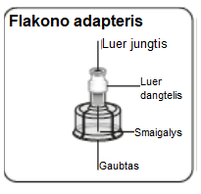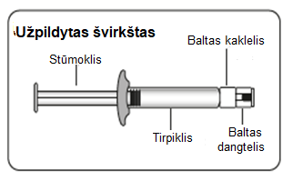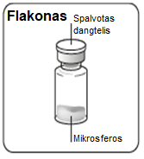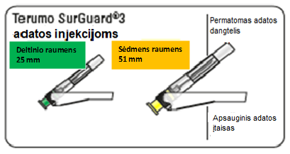

1 žingsnis | Surinkite komponentus
Išimkite dozės pakuotę | Prijunkite flakono adapterį prie flakono
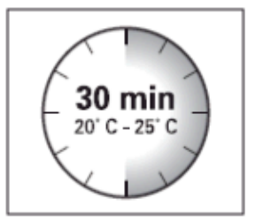 | 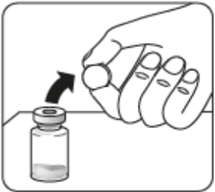 | 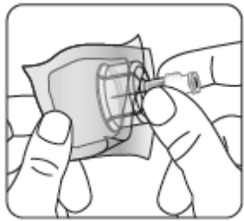  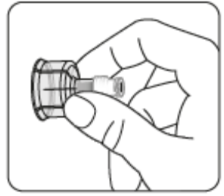 | 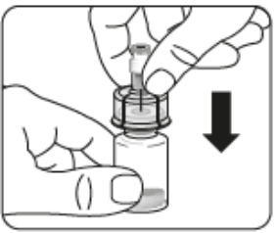
Palaukite 30 minučių  Išimkite 1 dozės pakuotę iš šaldytuvo ir prieš tirpindami palikite kambario temperatūroje bent 30 minučių.  Jokiais kitais būdais šildyti negalima. | Nuimkite flakono dangtelį  Nuplėškite spalvotą dangtelį nuo flakono.  Nuvalykite pilko kamščio viršų alkoholyje išmirkytu tamponėliu.  Leiskite nudžiūti.  Nenuimkite pilko guminio kamščio. | Paruoškite flakono adapterį  Atplėškite lizdinės plokštelės maišelį ir nuimkite buteliuko adapterį laikydami tarpe tarp balto luer dangtelio ir gaubto.  Jokiu būdu nelieskite smaigalio arba luer jungties. Taip jį užteršite. | Prijunkite flakono adapterį prie flakono  Pastatykite flakoną ant kieto paviršiaus ir laikykite už apačios. Flakono adapterį taikykite į pilko guminio kamščio centrą. Spauskite flakono adapterį tiesiai žemyn į flakono viršų, kol jis saugiai pateks į vietą su „spragtelėjimo“ garsu .  Negalima dėti flakono adapterio kampu, nes, leidžiant tirpiklį į flakoną, jis gali pratekėti.  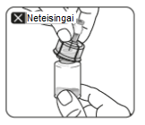

Prijunkite užpildytą švirkštą prie flakono adapterio
SPRAGTTT
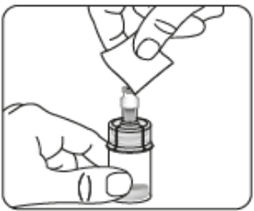 | 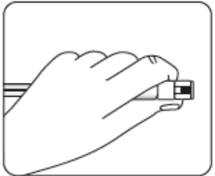 | 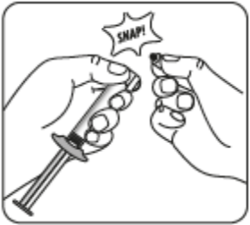 | 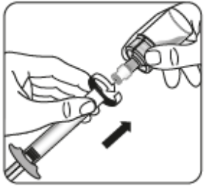
Nuvalykite sujungimo vietą  Flakoną laikykite vertikaliai, kad išvengtumėte pratekėjimo.  Laikykite flakoną už apačios ir dezinfekuokite luer jungties vietą (mėlyną angą) su adapteriu alkoholiu sudrėkintu tamponu, bei leiskite nudžiūti prieš sujungiant su švirkštu.  Nekratykite.  Nelieskite atidengtos flakono adapterio luer jungties.  Taip ją užteršite. | Tinkamai laikykite  Laikykite už balto kaklelio švirkšto viršūnėje.  Pasiruošimo metu nelaikykite švirkšto už stiklinio korpuso.  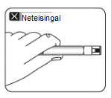 | Nuimkite dangtelį  Laikydami už balto kaklelio nulaužkite baltą dangtelį.  Balto dangtelio negalima sukti ar nupjauti.  Nelieskite švirkšto galiuko. Taip jis bus užterštas.  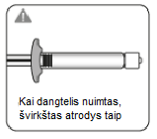  Nulaužtą dangtelį galima išmesti. | Prijunkite švirkštą prie flakono adapterio  Flakono adapterį laikykite už gaubto, kad nejudėtų.  Laikykite švirkštą už balto kaklelio ir įkiškite ir įspauskite švirkšto galiuką į mėlyną flakono adapterio jungties angą ir sukite pagal laikrodžio rodyklę, kad švirkštas susijungtų su buteliuko adapteriu (venkite užsukti pernelyg standžiai).  Nelaikykite už stiklinio švirkšto korpuso,  nes dėl to baltas kaklelis gali atsipalaiduoti ar atsijungti.

2 žingsnis |  | Ištirpinkite mikrosferas
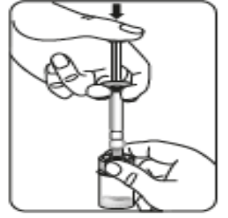  Suleiskite tirpiklį  Suleiskite visą švirkšte esantį tirpiklį į flakoną | 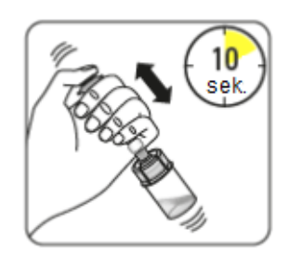  Paskirstykite mikrosferas tirpiklyje | 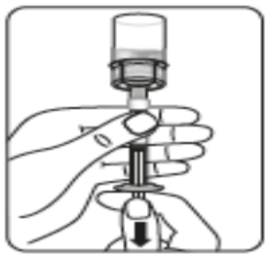  Sutraukite suspensiją į švirkštą | 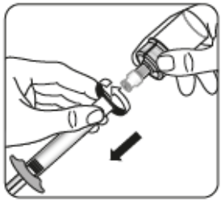  Nuimkite flakono adapterį
Flakone atsiras slėgis.  Stūmoklį laikykite prispaudę nykščiu.  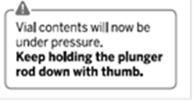 | Laikydami prispaustą stūmoklį, energingai pakratykite flakoną bent 10 sekundžių, kaip parodyta.  Patikrinkite suspensiją. Tinkamai sumaišyta suspensija atrodo vienalytė, tiršta ir balkšvos spalvos. Skystyje bus matomos mikrosferos.  Nedelsiant pereikite prie kito žingsnio, kad suspensija nenusėstų. | Pilnai apverskite flakoną. Lėtai traukite stūmoklį žemyn, kad ištrauktumėte visą turinį iš flakono į švirkštą. | Laikykite švirkštą už balto kaklelio ir sukdami nuimkite švirkštą nuo flakono adapterio.  Flakoną ir flakono adapterį tinkamai išmeskite.

3 žingsnis | Uždėkite adatą
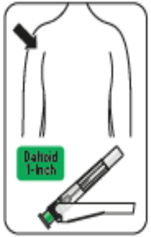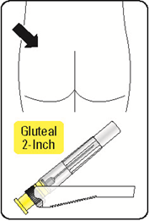 | 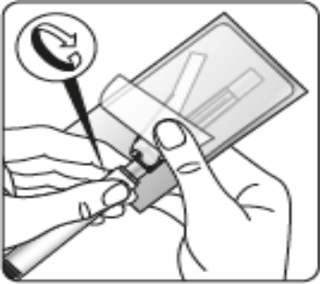 | 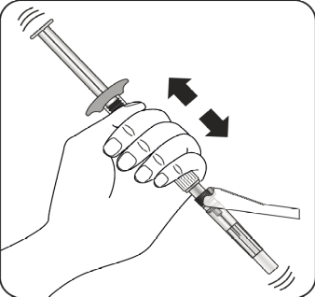
Pasirinkite tinkamą adatą  Sėdmens raumens  51 mm  Deltinio raumens  25 mm  Pasirinkite adatą priklausomai nuo injekcijos vietos  (sėdmens ar deltinis raumuo). | Uždėkite adatą  Nulupkite lizdinės plokštelės maišelio dalį, kad jį atidarytumėte, ir suimkite adatos pagrindą, kaip parodyta.  Laikydami švirkštą už balto kaklelio, prijunkite švirkštą prie adatos luer jungties tvirtai sukdami pagal laikrodžio rodyklę, kol priglus.  Nelieskite adatos luer jungties. Taip ją užteršite. | Dar kartą paskirstykite mikrosferas  Visiškai nuimkite lizdinės plokštelės maišelį.  Prieš pat injekciją vėl energingai pakratykite švirkštą, nes gali būti atsiradusių nuosėdų.

4 žingsnis |  | Suleiskite dozę
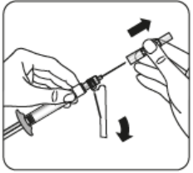  Nuimkite permatomą adatos apsauginį dangtelį  Patraukite adatos apsauginį įtaisą link švirkšto, kaip parodyta. Tada laikykite švirkštą už balto kaklelio ir iš karto atsargiai nuimkite permatomą apsauginį adatos dangtelį.  Peršviečiamo adatos apsauginio dangtelio nesukite, nes gali atsipalaiduoti luer jungtis. |  | 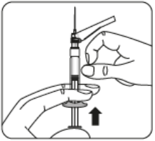  Pašalinkite oro burbuliukus  Laikykite švirkštą nukreiptą aukštyn ir švelniai patapšnokite, kad oro burbuliukai pakiltų aukštyn.  Lėtai ir atsargiai spauskite stūmoklį, kad pašalintumėte orą. |  | 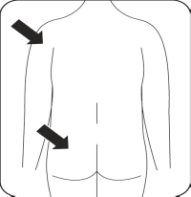  Suleiskite  Visą švirkšto turinį nedelsiant suleiskite (i.m.) pacientui į sėdmens arba deltinį raumenį.  Injekcija į sėdmenis turi būti atlikta į viršutinį išorinį sėdmens kvadrantą.  Negalima leisti į veną. | 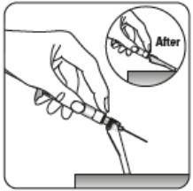  Uždarykite adatą apsauginiame įtaise  Laikydami viena ranka padėkite adatos apsauginį įtaisą 45 laipsnių kampu ant kieto lygaus paviršiaus. Greitu tvirtu judesiu spustelkite žemyn, kol adata visai pateks į apsauginį įtaisą.  Venkite įsidurti adata:  Neimkite abejomis rankomis.  Negalima tyčia nuimti ar neteisingai naudoti apsauginį adatos įtaisą.  Jei adata sulinko ar sulūžo, nemėginkite jos tiesinti ar įkišti į apsauginį įtaisą. |  | 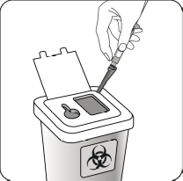  Tinkamai išmeskite adatas  Norėdami įsitikinti patikrinkite, kad adata yra visiškai patekusi į apsauginį adatos įtaisą.  Išmeskite į talpyklę, skirtą aštriems daiktams.  Taip pat išmeskite nepanaudotą adatą iš dozės pakuotės.

